 | Przemysłowe sieci  i protokoły komunikacyjne automatyki
Imię i nazwisko: | Ćwiczenie 3
Rok: | Data wykonania:

Temat: Protokół Modbus RTU z użyciem mikrokontrolera ESP32 / ESP8266. Mikrokontroler pełni rolę Slave’a

1. Aby nawiązać połączenie między Modbus Master oraz Modbus Slave, będziemy potrzebować mikrokontrolera ESP32 / ESP8266 oraz dwóch programów:
- ESP8266 - https://elektroweb.pl/esp8266/13-modul-wifi-esp8266-nodemcu-v3-iot-mini-arduino-5904162800087.html
- ESP32 - https://elektroweb.pl/esp32/197-esp-32s-esp-wroom-32-wifibluetooth-esp32-nodemcu-5904162801565.html
- QmodMaster - https://sourceforge.net/projects/qmodmaster/
- Arduino - https://www.arduino.cc/en/software

2. Konfiguracja środowiska Arduino. Przed przystąpieniem do wgrania kodu, należy przygotować środowisku. Pierwszym krokiem jest instalacja odpowiedniej płytki. W przypadku ESP32 jest to: esp32 by Epressif Systems

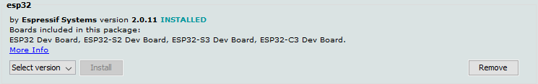

Dla ESP8266 jest to: esp8266 by ESP8266 Community

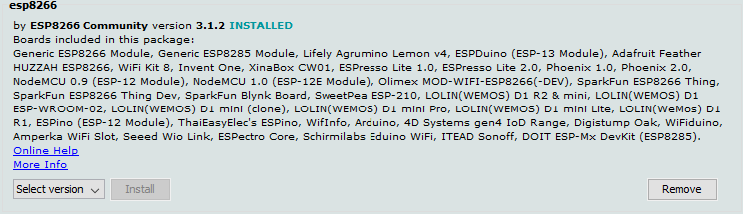

W przypadku ESP8266 może okazać się, że arduino nie wykrywa paczki, wówczas należy wkleić:

https://arduino.esp8266.com/stable/package_esp8266com_index.json

w File → Preferences → Additional Boards Manager URLs:

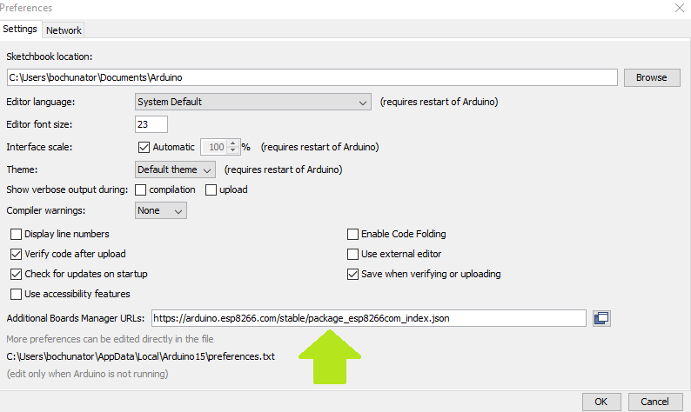
3. Instalacja biblioteki modbus-esp8266 by Alexander Emelianov

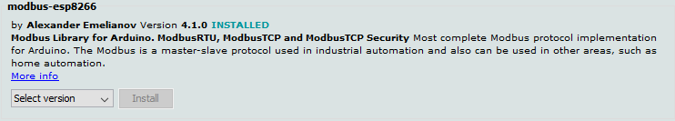

4. Mikrokontroler będzie pełnił rolę jako Modbus Slave. Wklejamy kod źródłowy, jest dostosowany zarówno do ESP32 jak i ESP8266.

#include <ModbusRTU.h>

#define SLAVE_ID 1
#define LED 2

ModbusRTU rtu;

void setup() {
// put your setup code here, to run once:
pinMode(LED,OUTPUT);
Serial.begin(9600);
rtu.begin(&Serial);
rtu.server(SLAVE_ID);
for (uint16_t i = 0; i < 100; i++) {
rtu.addHreg(i, i*100 + SLAVE_ID);
}
rtu.addHreg(100, 0);
}

void loop() {
// put your main code here, to run repeatedly:
if (rtu.Hreg(100) != 0) {
digitalWrite(LED, HIGH);
} else {
digitalWrite(LED, LOW);
}
rtu.task();
}

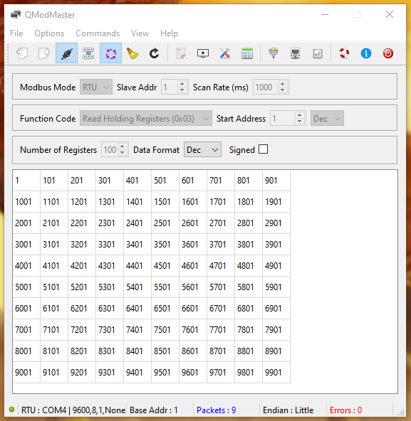

5. Odczytujemy wartości za pomocą programu QmodMaster.

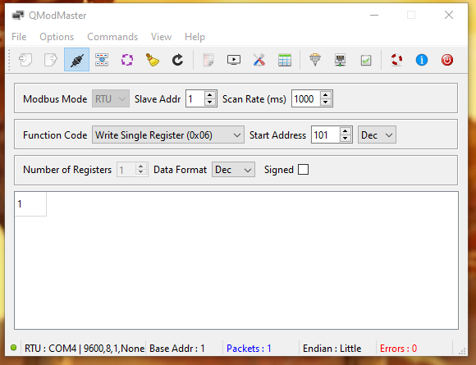

6. Możemy wpisać wartość do rejestru, w programie rejestr o adresie 100 służy do świecenia diody wbudowanej. Dla wartości 0 ustawia na LOW, dla wartości różnej od 0 ustawia na HIGH.
Aplikacja QmodMaster błędnie interpretuje adres początkowy. Należy mieć to na uwadze.

